Iniciando   
### - Nome do Caso de UsoHST037- Julgar Pedido de Substituição – Corporativo

<Nome do Produto>Sistema Processo Eleitoral

<Nome do cliente>CAU

**Revisões do Documento**

|  |  |  |  |
| --- | --- | --- | --- |
| **Revisão** | **Data** | **Lista de Autores** | **Observações** |
| 1.0 | 04/12/2019 | Cláudia Ávila | Criação da história. |
| 1.1 | 20/03/2019 | Cláudia Ávila | Inclusão da ME014 |
| 1.2 | 30/03/2020 | Cláudia Ávila | Exclusão das regras de alteração do texto da Descrição do Parecer do julgamento |
| 1.3 | 14/06/2020 | Cláudia Ávila | Exclusão da regra referente a confirmação de participação da HST24.  Informações sobre a confirmação estão descritas na HST37.1 |

**Sumário**

HST-037– Julgar Pedido de Substituição – CEN/BR 4

COMO Corporativo 4

PARA julgar os pedidos de substituição das chapas da eleição. 4

PROTÓTIPO 4

CRITÉRIOS DE ACEITE 10

INFORMAÇÕES COMPLEMENTARES 21

# HST-037– Julgar Pedido de Substituição – CEN/BR

## COMO Corporativo

QUERO acessar os pedidos de substituições das chapas da eleição.

## PARA julgar os pedidos de substituição das chapas da eleição.

## 

## PROTÓTIPO

1. Julgar Pedido de Substituição de Candidatura

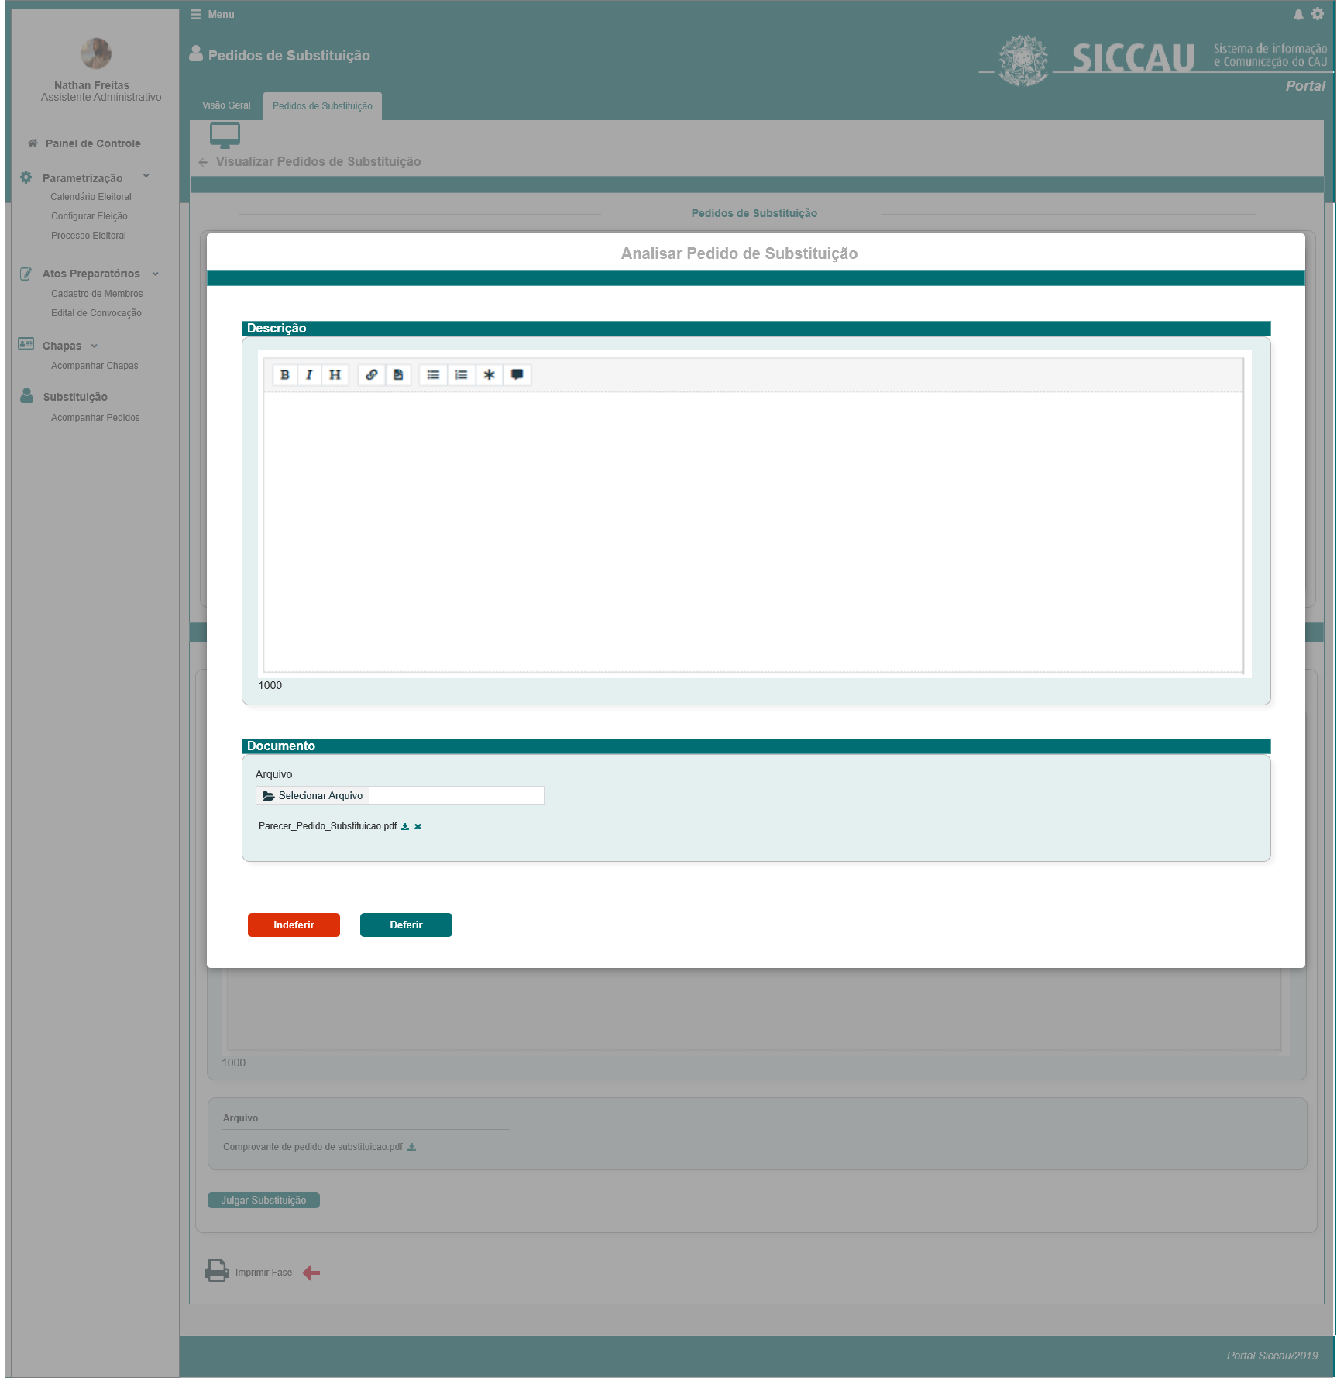

|  |  |  |  |  |  |  |
| --- | --- | --- | --- | --- | --- | --- |
| Campos | | | | | | |
| Analisar Pedido de Substituição | | | | | | |
| **ID** | **Nome** | **Descrição** | **Tipo** | **Valores Válidos** | **Formato** | **Regra** |
|  | Analisar Pedio de Substituição | Titulo | label | - | - | * Obrigatório: Não * Somente Leitura: sim |
|  |  | Botão de Fechar pop-up | Botão | - | - | * Somente Leitura: não * Regra [7] |
|  | Parecer do Pedido de Substituição | Label | - | - | - | * Obrigatório: Não * Somente Leitura: sim |
|  | CKeditor | Componente para inclusão do texto do parecer do pedido de substituição | Alfanumérico | - | - | * Obrigatório:SIM * Somente Leitura: Não   [3] |
|  | Documento | Label | - | - | - | * Obrigatório: Não * Somente Leitura: sim |
|  | Arquivo | Componente para realizar Upload dos arquivos | - | - | - | * Obrigatório: Não se aplica * Somente Leitura: Não   [3] |
| **Ação** | | | | | | |
|  | Indeferir | Botão para indeferir pedido de substituição | Botão | - | - | * Obrigatório: sim para indeferimento * Somente Leitura: Não   [3] |
|  | Deferir | Botão para deferir pedido de substituição | Botão | - | - | * Obrigatório: sim para indeferimento * Somente Leitura: Não * [3] |

1. Julgamento do Pedido de Substituição de Candidatura

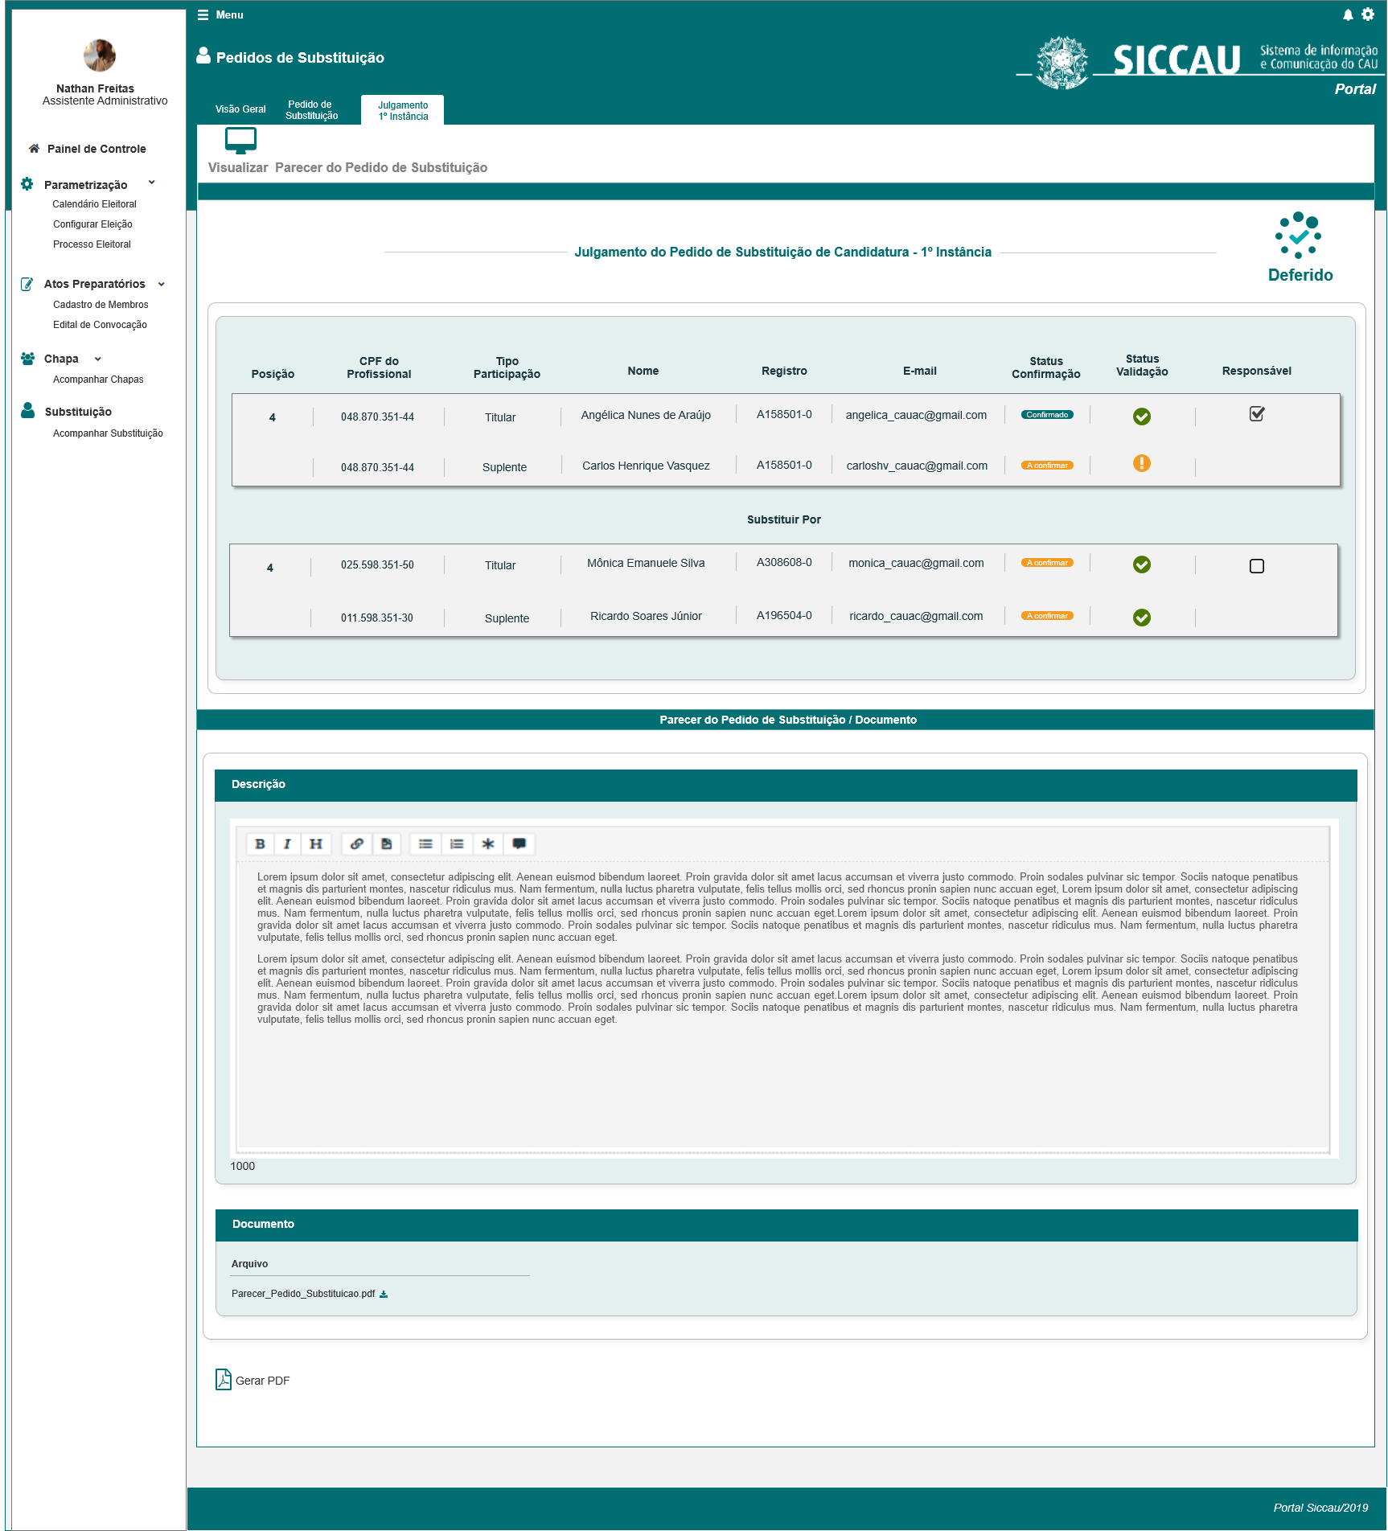

|  |  |  |  |  |  |  |
| --- | --- | --- | --- | --- | --- | --- |
| Campos | | | | | | |
| Visualizar Histórico | | | | | | |
| **ID** | **Nome** | **Descrição** | **Tipo** | **Valores Válidos** | **Formato** | **Regra** |
|  | Julgamento do Pedido de Substituição – 1ª Instância | Exibe título. | Texto | - | - | * + Somente Leitura: Sim |
|  | Posição | Coluna que exibe a posição que o membro está localizado na chapa | Numérico | - | - | * Somente Leitura: Sim * Regra [4] |
|  | CPF do Profissional | Retorna o CPF do profissional conforme a base do SICCAU e habilita um link no CPF para visualizar dados detalhados | Numérico | - | - | * Somente Leitura: Sim   Regra [4] |
|  | Tipo Participação | Retorna o tipo de participação do membro | Alfanumérico | Titular  Suplente | - | * Somente Leitura: Sim * Regra [4] |
|  | Nome | Retorna o nome do profissional de acordo com o CPF informado conforme a base do SICCAU e habilita um link no nome para visualizar dados detalhados | Alfanumérico | - | - | * Somente Leitura: Sim * Regra [4] |
|  | Registro | Retorna o registro do usuário conforme base a do SICCAU e habilita um link no registro para visualizar dados detalhados | Alfanumérico | - | - | * Somente Leitura: Sim * Regra [4] |
|  | E-mail | Retorna o e-mail do usuário conforme base do SICCAU e habilita um link no e-mail para visualizar dados detalhados | Alfanumérico | - | - | * Somente Leitura: Sim * Regra [4] |
|  | Status de Confirmação | Retorna o status | - | - | - | * Somente Leitura: Sim   Regra [4] |
|  | Status Validação | Status que apresenta que o membro está com todos os dados validados e pode ser cadastrado | Botão |  |  | * Somente Leitura: Sim   Regra [4] |
|  | Status Validação | Status que apresenta que o membro está com pendências nos dados. | Botão  Hint |  |  | * Somente Leitura: Sim * Regra [7] |
|  | Responsável | Campo preenchido informando que o usuário será um dos responsáveis pela chapa | Botão |  |  | * Somente Leitura: Sim * Regra [4] |
|  | Parecer do Pedido de Substituição/ Documento | Exibe titulo | Alfanumérico | - | - | * Somente Leitura: Sim * Regra [5] |
|  | Descrição | Exibe campo informar o parecer do pedido de substituição | Alfanumérico | - | - | * Somente Leitura: Sim * Regra [5] |
|  | Documento | Exibe título | Alfanumérico | - | - | * Somente Leitura: Sim * Regra [5] |
|  | Arquivo | Exibe arquivo para realizar download | Link | - | - | * Somente Leitura: Não * Regra [5] |

1. Tela Inicial

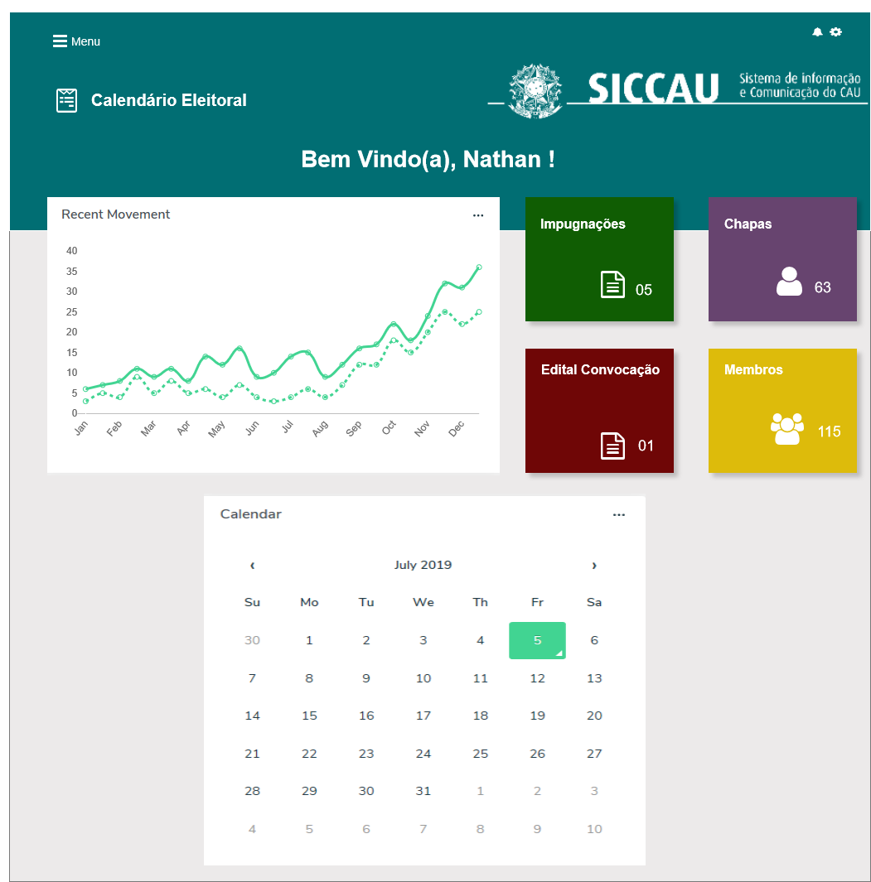

## CRITÉRIOS DE ACEITE

1. **Premissa:** 
   1. Esta história deve ser executada quando o usuário o acionar botão na P05 da estória HST031;
   2. O usuário deve ter permissão de acesso de Assessor **CEN/BR** e Assessor **CE/UF**, conforme cadastro no SICCAU Corporativo, vinculado ao usuário logado[1].
2. **Regras Gerais:**

* O sistema deve validar o ator logado; Caso seja um Assessor CEN/BR, o sistema deve exibir o botão (HST031) nas interfaces de Pedidos de Substituição IES e Pedidos de Substituição UF;
* Caso seja um Assessor CE/UF, o sistema deve exibir o botão (HST031) APENAS nas interfaces de Pedidos de Substituição UF; para a UF que o ator é vinculado;
* Quando o ator Julgar deferido ou indeferido, na interface [P01], o sistema deve ocultar a exibição do botão  na estória HST031; e deve exibir a nova Aba Julgamento 1ª Instancia [P02], com as informações do julgamento;



* Apenas os Assessores CEN/BR e CE/UF poderão realizar o julgamento de 1ª Instância dos Pedidos de Substituição;

1. **Analisar Pedido de Substituição:** [P01]

* O sistema deve permitir que o Assessor CEN/BR e CE/UF, possa julgar os Pedidos de Substituição 1ª Instância, antes da Data de Início e depois da Data Fim da 2.4 Atividade Secundária;
* Caso o ator acione a opção, antes da Data de início, o sistema deve exibir mensagem [ME012];
* Caso o ator selecione a opção SIM da mensagem, o sistema deve exibir a interface [P01];
* Caso o ator selecione a opção NÃO da mensagem, o sistema permanece na mesma tela;
* Caso o ator acione a opção, depois da Data Fim, o sistema deve exibir mensagem [ME013];
* Caso o ator selecione a opção SIM da mensagem, o sistema deve exibir a interface [P01];
* Caso o ator selecione a opção NÃO da mensagem, o sistema permanece na mesma tela;
* O sistema não deve permitir incluir Julgamento do Pedido de Substituição, antes da Data de Início e depois da Data Fim do prazo de vigência da **ELEIÇÃO**; caso o ator acione a opção de “Julgar SUBSTITUIÇÃO”, o sistema deve exibir mensagem impeditiva [ME014];
* Ao acionar o botão na HST031, o sistema deve exibir uma pop-up [P01], para que o ator possa realizar a análise/julgamento do Pedido de Substituição;
* Na interface [P01], o sistema deve disponibilizar o campo Parecer do Pedido de Substituição para que o ator possa incluir o texto do parecer Deferido ou Indeferido, referente ao pedido de substituição que ele está julgando; Este campo é de preenchimento obrigatório;
* Neste componente o sistema deve permitir a inclusão de até 1000 caracteres. Ao ir incluindo os caracteres dentro do componente, o sistema deve ir exibindo a quantidade restante de caracteres disponíveis abaixo do componente;

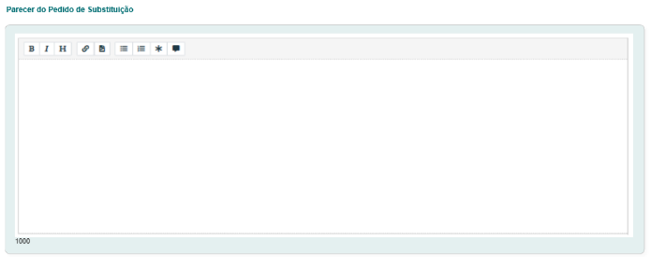

* O sistema deve disponibilizar um componente o qual possa customizar o texto, bem como, incluir tabelas;
* Abaixo do campo Parecer do Pedido de Substituição, o sistema deve disponibilizar o campo Documento, com um componente para realizar o Upload de arquivo, para que o ator possa incluir um arquivo que achar necessário, A inclusão deste arquivo é obrigatória;
* O sistema deve realizar a seguinte validação nos anexos: Somente aceitar arquivos no formato de PDF;
* Caso o sistema identificar que o formato do arquivo anexado não é PDF, o sistema deve apresentar mensagem; [ME03]
* O sistema deve permitir o tamanho de cada arquivo no máximo de 10 MB.
* Caso o ator anexe um arquivo que exceda o tamanho máximo, o sistema deve exibir mensagem [ME05]
* O sistema deve permitir anexar apenas um (1) arquivo.
  + Caso o ator tente anexar o segundo arquivo, o sistema deve exibir mensagem [ME06]
  + Ao realizar o Upload desejado, o sistema deve exibir duas opção: Uma para que o ator possa realizar o Download; E uma para Excluir o arquivo anexado;

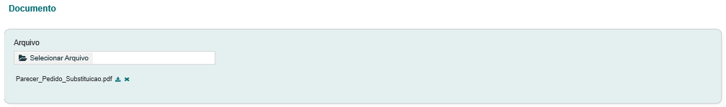

* + O sistema identifica que o ator acionou a opção que permite “Excluir” um arquivo, o sistema deve exibir mensagem; [ME07]
  + Caso o ator acione a opção “Sim” da mensagem de exclusão, o sistema deve excluir fisicamente o arquivo; E deve exibir a mensagem de sucesso [ME09]
  + Caso o ator acione a opção “Não” da mensagem de exclusão, o sistema cancela a exclusão do arquivo.
  + O sistema identifica que o ator acionou a opção que permite “Baixar” arquivo, o sistema realiza o download do arquivo desejado. Ao acionar o link, o sistema baixa o arquivo sem exibir escolha do local para seleção. Será baixado na pasta default.
  + Ao acionar a opção  ou , o sistema deve validar se o campo obrigatório Parecer e Documento, foram preenchido/incluído; caso não tenha sido, o sistema deve exibir mensagem impeditiva [ME011]
  + Ao acionar a opção , o sistema deve exibir uma pop-up para que o ator possa confirmar a sua escolha de Deferir o pedido de substituição:

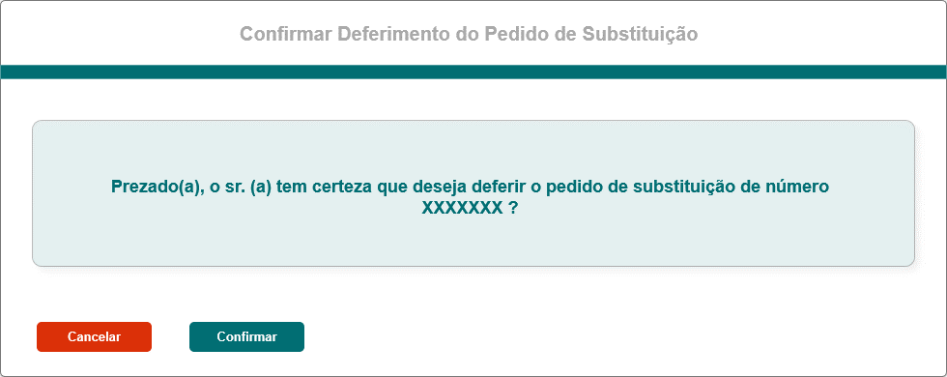

* + Ao acionar a opção  (deferido), o sistema deve exibir mensagem de sucesso [ME08];
  + Ao acionar a opção , o sistema deve exibir uma pop-up para que o ator possa confirmar a sua escolha de Indeferir o pedido de substituição:

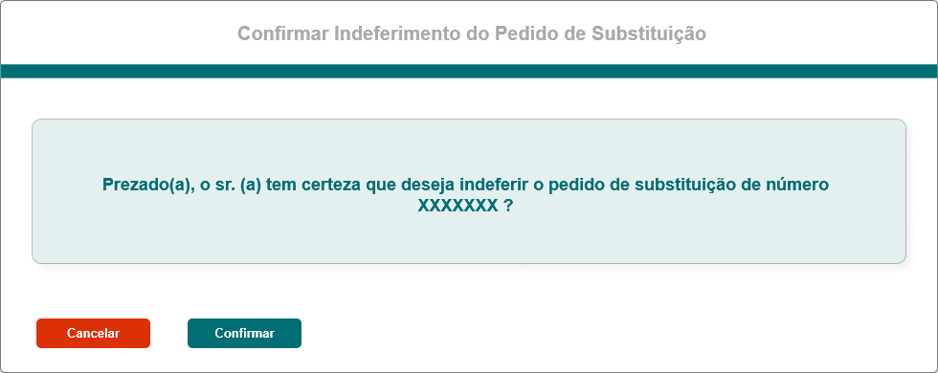

* + O sistema deve exibir o número do protocolo referente ao pedido de substituição em questão; na pop-up de confirmação do Deferimento e Indeferido;
  + Ao acionar a opção  (indeferido), o sistema deve exibir mensagem de sucesso [ME010];
  + Ao DEFERIR com sucesso, o sistema deve compreender que o pedido de substituição está sendo aceitado/concedido pela parte competente em julgar o pedido; Neste caso o sistema deve alterar o(s) membro(s) no sistema, conforme solicitação realizada na HST027; conforme informação abaixo;
  + Nos casos de DEFERIMENTO do pedido de substituição, o sistema deve atualizar as interfaces das **HST022**, **HST023** e **HST025**; as 23:59 da Data de Fim da **2.4 Atividade Secundária** (Julgamento- 1ª instância);
  + Caso seja julgado DEFERIDO, após a Data Fim da **2.4 Atividade Secundária,** o sistema deve atualizar as interfaces das **HST022**, **HST023** e **HST025**, logo após o julgamento das substituição;
* O sistema deve validar a **Data Início** da 2.4 Atividade Secundária, faltando um (1) dia para iniciar a Data de Início, o sistema deve enviar e-mail informativo para os Assessores CEN/BR e CE/UF informando que o período para julgamento de 1ª Instancia será aberto; O teor deste e-mail será definido na estória HST040 – **registro 1**; O sistema deve validar as UFs que estão contidas na eleição, e somente deve enviar e-mail para os assessores CE/UF, a qual a UF estiver participando da eleição em questão;
* Ao concluir um julgamento/parecer de um Pedido de Substituição com sucesso, o sistema deve enviar e-mail de aviso referente ao parecer dessa substituição; O teor deste e-mail será definido na estória HST040 – **registro 2** para os pedidos **Deferidos**; E **registro 3** para os pedidos **Indeferidos**:

O sistema deve disparar este e-mail para os atores:

1. **Responsáveis pela Chapa** - o sistema deve validar quais são os responsáveis pela chapa em questão, e deve enviar para todos os responsáveis que a chapa possuir; Esse e-mail deverá ser enviado **Apenas** na **Data de Início** da **2.5 Atividade Secundária**, ou posterior quando o julgamento for após essa data.
2. **Comissão CEN e Comissão CE** – o sistema deve enviar e-mail APENAS para os Coordenador e Coordenador Adjunto CEN e para os Coordenador e Coordenador Adjunto CE da UF a qual a chapa **é vinculada**. O sistema deve validar nas HST07 e HST08 quais são os coordenadores. Este e-mail deverá ser enviado assim que o ator deferir o pedido de substituição na HST037

HST07 e HST08

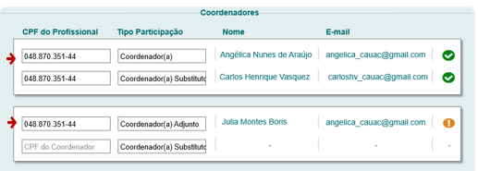

1. **Assessor CEN e Assessor CE** – o sistema deve enviar e-mail para o Assessor CEN e para o Assessor CE da UF a qual a chapa é vinculada; Este e-mail deverá ser enviado assim que o ator deferir o pedido de substituição na HST037
2. **Substituído** – o sistema deve enviar e-mail para a dupla de membro que serão substituído (titular e suplente); Esse e-mail deverá ser enviado **Apenas** na **Data de Início** da **2.5 Atividade Secundária**, ou posterior quando o julgamento for após essa data.
3. **Substituto** - o sistema deve enviar e-mail para a dupla de membro que serão os substitutos (titular e suplente); Esse e-mail deverá ser enviado **Apenas** na **Data de Início** da **2.5 Atividade Secundária**, ou posterior quando o julgamento for após essa data.
   * Ao enviar o e-mail, o sistema deve ter o seguinte comportamento: o cabeçalho, rodapé e teor do e-mail devem ser conforme a definição realizada na HST040, porém o sistema deve acrescentar as informações abaixo do teor do e-mail:
   * **Protocolo**: <nº do protocolo referente ao pedido de substituição em questão>
   * **Substituído**:<nome completo do **titular** e **suplente** que serão substituído>
   * **Substituto**:< nome completo do **titular** e **suplente** que serão os substitutos>
   * **Decisão**: Deferido ou Indeferido
   * **Parecer**: < exibe o parecer que o ator incluiu na [P01]>

**Obs Importante:** as informações acima citada, não devem ser acrescentadas para os e-mail de registro 1 e 4

* + Ao acionar a opção, o sistema deve exibir mensagem de sucesso [ME010];
  + Ao INDEFERIR com sucesso, o sistema deve compreender que o pedido de substituição está sendo negado/não atendido pela parte competente em julgar o pedido; ou seja, o sistema não deve alterar o(s) membro(s) no sistema, conforme solicitação realizada na HST027;
  + Nos casos de INDEFERIMENTO do pedido de substituição, o sistema NÃO deve atualizar as interfaces das **HST022**, **HST023** e **HST025**, pois o pedido de substituição foi negado;
* O sistema deve validar a **Data Fim** da 2.4 Atividade Secundária, faltando um (1) dia para finalizar a atividade, o sistema deve enviar e-mail informativo para Assessor CEN e CE/UF, informando que existem pedidos de substituição pendentes de julgamento. O sistema deve validar qual a UF que possui pedidos NÃO JULGADOS, e deve enviar APENAS paras os CE/UF que possuir pendencia; Para os assessores CEN/BR o sistema deve enviar tanto para pendências IES como para todas UF que compõem a eleição em questão; O teor deste e-mail será definido na estória HST040 – **registro 4**;
* O sistema deve armazenas para log de auditoria: CPF do ator que realizou o julgamento de substituição – 1ª Instância, Nome do ator, Data e Hora, e ação de inclusão (inclusão Julgamento Substituição – 1ª instância);

1. **Visualizar Julgamento do Pedido de Substituição – 1ª Instância:** [P02]

* Ao julgar um pedido de substituição, acionando as opções ou, o sistema deve fechar a pop-up [P01], e deve exibir a interface [P02], com a nova Aba Julgamento 1ª Instancia;
* O sistema deve validar se o pedido foi deferido ou indeferido; Caso tenha sido DEFERIDO, o sistema deve exibir no topo da interface a opção: 

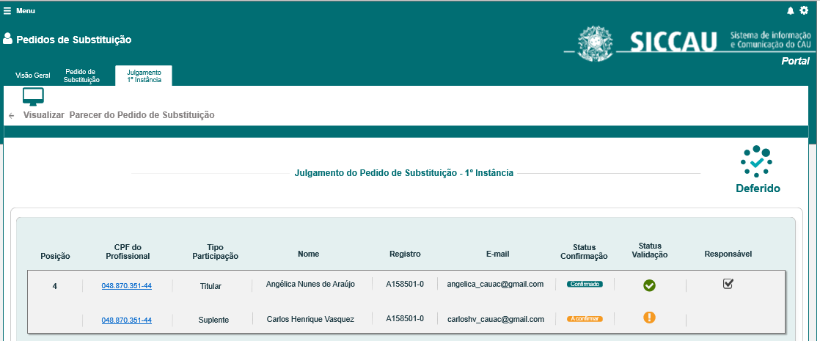

* Caso tenha sido INDEFERIDO, o sistema deve exibir no topo da interface a opção: 

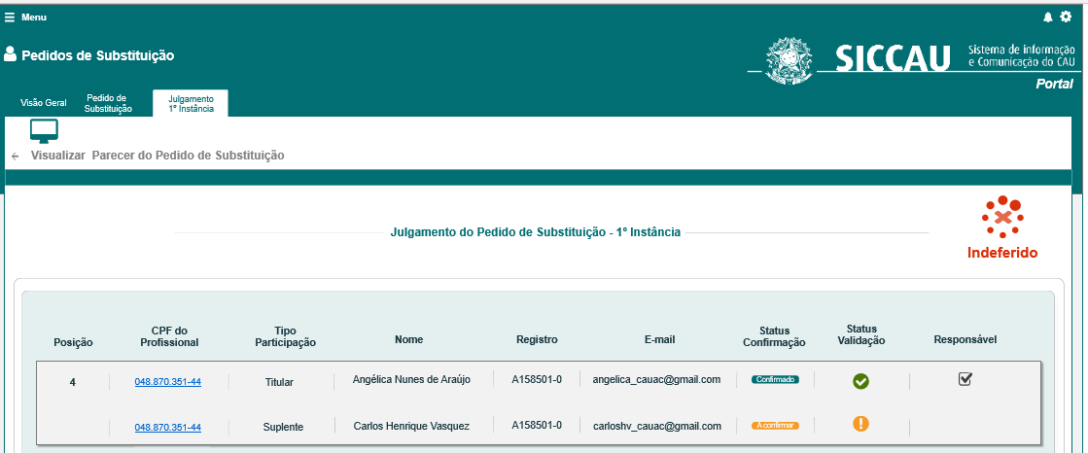

* O sistema exibir o detalhamento das informações do pedido de substituição, conforme incluído na estória HST027; Um card para o Substituído e outro card para o Substituto; [P02]
* O sistema deve exibir as colunas abaixo informadas (Desabilitadas para edição):
* **Posição**: O sistema deve exibir a MESMA numeração do card o qual está ocorrendo a substituição.

Para o **Representante IES**, o sistema não deverá exibir a coluna **Posição;**

* **CPF do Profissional**: o sistema deve buscar na base de dados e exibir o CPF do membro;
* **Tipo de Participação**: o sistema deve exibir a informação:
* No registro do Conselheiro Federal, o sistema deve exibir na coluna Tipo de Participação as informações: **Titular** e abaixo dele o seu **Suplente;**
* No registro do Conselheiro Estadual, o sistema deve exibir na coluna Tipo de Participação as informações: **Titular** e abaixo dele o seu **Suplente**;
* **Nome**: o sistema deve buscar na base de dados e exibir o Nome do conselheiro;
* **Registro**: o sistema deve buscar na base de dados e exibir o registro do CAU do conselheiro em questão;
* **E-mail**: o sistema deve buscar na base de dados e exibir o E-mail do conselheiro em questão;
* **Status da Confirmação**: o sistema deve validar se o membro já aceitou ou rejeitou o convite para participar da chapa:
* Caso tenha aceitado o sistema deve exibir ;
* Caso tenha rejeitado, o sistema de exibir ;
* Caso não tenha nem Confirmado ou Rejeitado, o sistema deve exibir ;
* **Status da Validação**: o sistema deve exibir  ou 
* Caso o membro esteja de acordo com todas as validações, o sistema deve exibir o status ;
* Caso o membro **NÃO** esteja de acordo com todas as validações, o sistema deve exibir o status ;
* Na coluna Status Validação, quando o ícone  for exibido, o sistema deve disponibilizar um link. Este link deve possuir um Hint, com a seguinte informação: “**Selecione o ícone para detalhar as pendencias do profissional**.”
* Ao acionar o link na opção , o sistema deve exibir uma pop-up com as pendencias que o profissional possuir. As pendencias devem ser exibidas, para cada artigo da lei, conforme abaixo descrito:
  + - * Por membro candidato à Conselheiro do **CAU/UF-BR** {**art. 18**}
      * Possuir registro definitivo, ativo.
* O sistema deve exibir na pop-up a seguinte informação: “**Registro consta como NÃO Ativo no SICCAU.”**
* O sistema deve validar se o registro do CPF informado é Definitivo ou Provisório. Caso seja Provisório, o sistema deve alerta como um pendência:

“**Registro consta como Provisório no SICCAU.”**

* + - * Estar adimplente com as anuidades do CAU até o término do prazo de pedido de registro de candidatura.
* Caso o ator está inadimplente no SICCAU, o sistema deve exbir na pop-up a seguinte informação:

“**Registro consta como INADIMPLENTE no SICCAU.”**

* + - * Por membro candidato à Conselheiro **IES** {**art. 19**}
        + Possuir registro definitivo, ativo.
* O sistema deve exibir na pop-up a seguinte informação: “**Registro consta como NÃO Ativo no SICCAU.”**
* O sistema deve validar se o resgistro do CPF informado é Definitivo ou Provisório. Caso seja Provisório, o sistema deve alerta como um pendência:

“**Registro consta como Provisório no SICCAU.”**

* + - * Estar adimplente com as anuidades do CAU até o término do prazo de pedido de registro de candidatura.
* Caso o ator está inadimplente no SICCAU, o sistema deve exbir na pop-up a seguinte informação:

“**Registro consta como INADIMPLENTE no SICCAU.”**

**Responsável**, o sistema deve validar se o membro que está sendo substituído era um dos RESPONSÁVEIS, caso seja, o sistema deve exibir na coluna Responsável a opção de seleção; para os demais membros, o sistema Não deve exibir o componente na coluna Responsável;

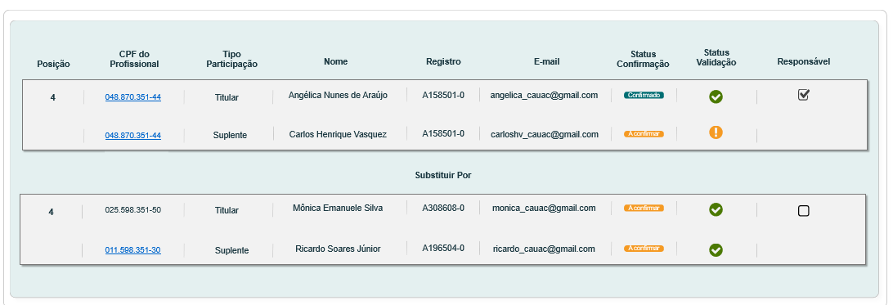

1. **Parecer do Pedido de Substituição / Documento** [P02]

* O sistema deve exibir o Parecer do Pedido de Substituição (Descrição) conforme inclusão realizada pelo ator na interface [P01]; o sistema deve exibir o campo **desabilitado para edição** para os assessores CE/UF;

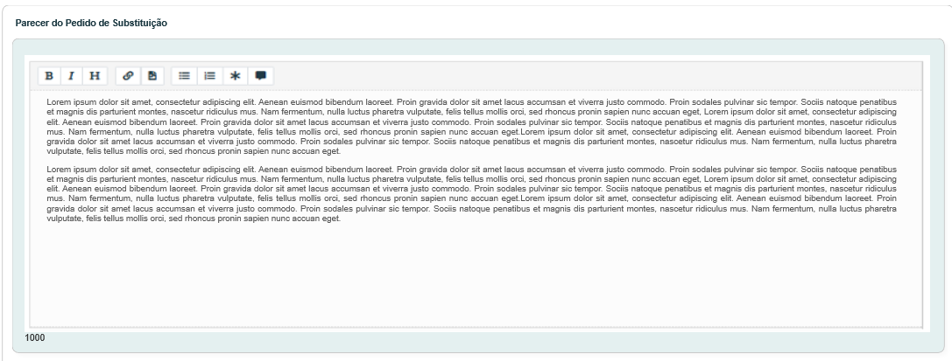

* O sistema deve permitir que o ator realize o download do arquivo anteriormente anexado:

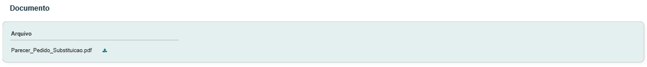

1. **Gerar PDF** [P05]

* Ao acionar a opção  na interface [P02], o sistema deve gerar um arquivo em PDF, com seguinte Template:

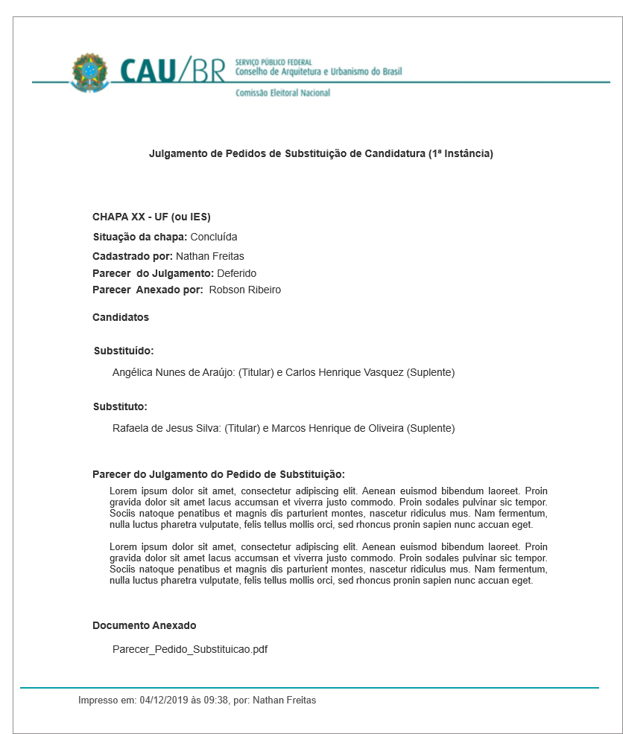

* **Julgamento de Pedido de Substituição de Candidatura (1ª Instância)**
* **Chapa** <nº chapa conforme sorteio> **- UF (ou IES)**
* **Situação da chapa**: Com Pendência ou Concluída
* **Cadastrado por**: <nome do ator que cadastrou o pedido de substituição na HST027>
* **Parecer do Julgamento:** <Deferido ou Indeferido>
* **Parecer anexado por:**< nome completo do ator que incluiu o parecer do julgamento no sistema na interface [P01]>
* **Candidatos** (label)
* **Substituído**: < nome do membro que será substituído>(Titular) e < nome do membro que será substituído>(Suplente)
* **Substituto**< nome do membro que será substituído>(Titular) e < nome do membro que será substituído>(Suplente)
* **Parecer do Julgamento do Pedido de Substituição**: <texto do parecer que o ator que incluiu na [P01]>
* **Documento Anexado**: exibe o nome do arquivo que o ator incluiu na interface [P01], caso exista. Caso o ator não tenha incluído nenhum arquivo, o sistema deve exibir a informação iguala a **N/A**;

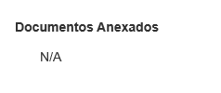

* **Impresso em:** no rodapé do documento o sistema de exibir as informações da data, hora e nome completo do ator que gerou o PDF;



1. **Fechar**

* Na interface [P01] ao acionar a opção de fechar, o sistema deve fechar a pop-up e deve exibir a interface [P05] da HST031;

1. **URL**

* Caso o ator copie e cole a URL desta estória, o sistema deve validar primeiramente se o ator está logado no sistema eleitoral:
* Caso não esteja logado, o sistema deve exibir a mensagem [ME02];
* Caso esteja logado, o sistema deve validar se o ator logado tem permissão de Assessor CEN/BR ou Assessor CE/UF, caso tenha permissão, o sistema deve direciona para a interface [P02]; Caso o ator não tenha permissão, o sistema deve exibir a mensagem [ME04]

1. **Status da Substituição**

* Ao julgar um pedido de substituição, o sistema deve atualizar o status da substituição na HST028:
* : para pedido de substituição que não possui uma análise pela parte competente em julgar o Deferimento ou Indeferimento da substituição;
* : para pedido de substituição que foram julgados como DEFERIDOS;
* : para pedido de substituição que foram julgados como INDEFERIDOS;

1. **Visão Geral**

* Ao acionar a opção  , ou selecionar a Aba **Visão Geral**, o sistema deve exibir a interface [P06] Tela Inicial do modulo Corporativo;

1. **Mensagem:**

* As mensagens de Sucesso, Alerta e Erro, devem ser exibidas no canto superior direito da tela, com o seguinte padrão:
* O sistema deve ter um temporizador de 5 segundos para cada mensagem exibida.
* Ao final dos 5 segundos, o sistema deve fechar a caixa de mensagem e não exibi-la na tela.
* Caso surja uma nova mensagem, o sistema deve exibi-la logo abaixo daquela que foi anteriormente criada.

|  |  |  |
| --- | --- | --- |
| **Mensagens** | | |
| **ID** | **Descrição** | **Ações** |
|  | Erro de comunicação, tente mais tarde! | Erro |
|  | Caro(a) sr. (a), você não está logado no sistema eleitoral!  Para ter acesso a funcionalidade requisitada, por gentileza realizar login no sistema eleitoral. | Alerta |
|  | Formato do arquivo inválido. Somente serão aceitos arquivos no formato de PDF! | Alerta |
|  | Caro(a) sr. (a), você não tem permissão de acesso para visualização da atividade selecionada! | Alerta |
|  | O tamanho máximo permitido para cada arquivo é de 10 MB. | Alerta |
|  | Permissão de Upload: um (1) arquivo! | Alerta |
|  | Deseja realmente excluir o arquivo?  [Sim] [Não] | Confirmação |
|  | Pedido de Substituição deferido com sucesso! | Sucesso |
|  | Exclusão realizada com sucesso! | Sucesso |
|  | Pedido de Substituição indeferido com sucesso! | Sucesso |
|  | Campo de preenchimento obrigatório! | Sucesso |
|  | Data de Início para o Julgamento ainda não foi Iniciada!  Deseja iniciar o julgamento?  [Sim] [Não] | Confirmação |
|  | Data Fim para o Julgamento foi finalizada!  Deseja realizar o julgamento?  [Sim] [Não] | Confirmação |
|  | O período de vigência da ELEIÇÃO está fechado! |  |

## INFORMAÇÕES COMPLEMENTARES

**Histórias relacionadas:**

Eleitoral_HST07_Manter_Membros_Comissao_Incluir_Consultar

Eleitoral_HST08_Manter_Membros_Comissao_Visualizar_Alterar

Eleitoral_HST022_Monitorar_Pendencias_Membros_Chapa

Eleitoral_HST023_Acompanhar_Chapa_Corporativo

Eleitoral_HST025_Detalhar_Chapa_CEN

Eleitoral_HST027_Interposicao_Pedido_Substituicao

Eleitoral_HST031_Acompanhar_Substituicao_CEN_BR

Eleitoral_HST040_ Definir E-Mail_Declaração_Julgar_Pedido_Substituição

1. Futuramente quando for reformulado a funcionalidade do menu no Portal, o sistema deve ocultar o menu para usuários sem permissão de acesso.